逸歡旅遊
韓國玩雪趣.樂天世界.LINE主題館.HERO塗鴉秀五天
暢快玩樂
●【樂天世界】從夢幻世界到文化旅遊的遊樂大寶島，樂天世界是一座集遊樂﹑並具有文化內涵的超大型城市休閒遊樂園。裹面有世界最大的室內主題樂園《驚險樂天世界》、漂浮湖水中《魔術島》；此外還有民俗館、劇場電影院、室內游泳池、滑、保齡球場、會員制體育俱樂部、百貨公司、購物商店、超市等。
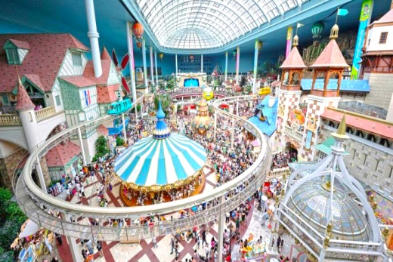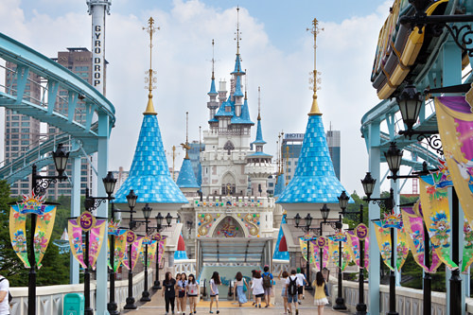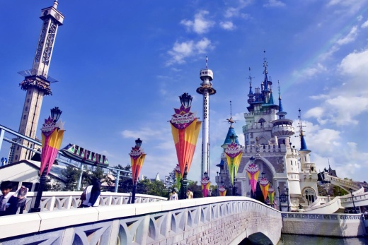
精采表演
●【塗鴉秀】為韓國第一部以美術為主題的公演，在舞台上展現繪畫過程。因別具特色的主題，而受到大眾的關注。表演的90分期間，由5位健朗的演員傳達華麗的舞蹈表演，並在現場繪製10多幅畫作，其精采程度令人驚艷。特別的是，此公演最大的特徵‘Drawing’，將以各種種類來呈現，有用手指沾上顏料作畫，也有在水上放入油性顏料作畫，再以紙覆蓋在水上印出畫來，甚至還利用香蕉皮來作畫，其完成的花畫將送給在場的其中一位觀眾。公演的最後一幕是在高達2公尺的布畫上，繪畫出大衛的作品拿破崙畫像，並僅在6分鐘內完成畫作，可說是公演中不容錯過最精采的一幕。
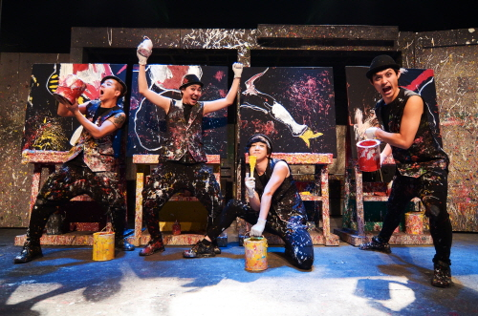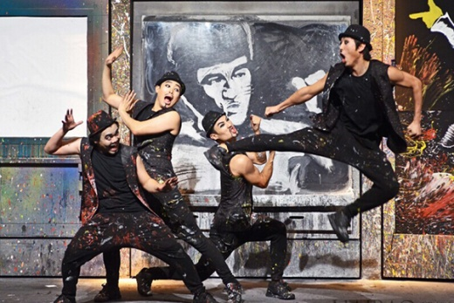
娛樂文化
●【青瓦台】韓國政治中心青瓦臺(類似總統府)最顯著的特徵就是它的青瓦，利用了共約15萬塊青瓦所築成。
●【清溪川】《見證韓國治水奇蹟》2005年經復原後，成為首爾市觀光景點。
●【光化門廣場~世宗大王展示館】 朝鮮第4代君王世宗大王(世宗，1397~1450，在位1418~1450)創制韓文，留下科學、文化藝術與軍事政策等大韓民國歷史上最燦爛的偉績。
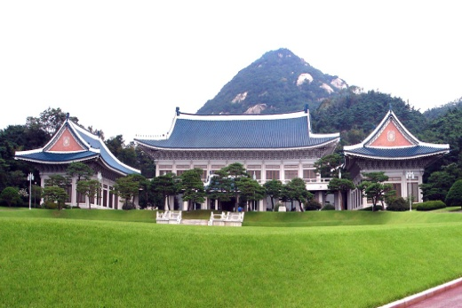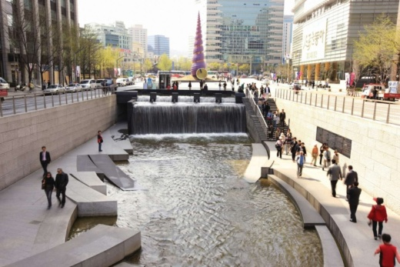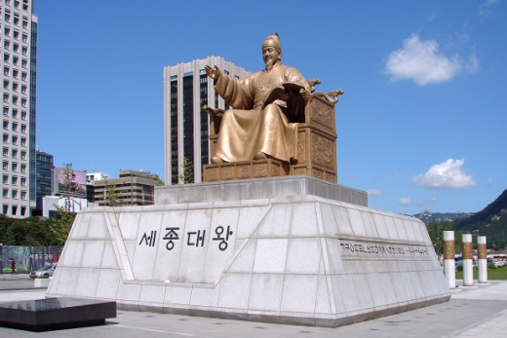
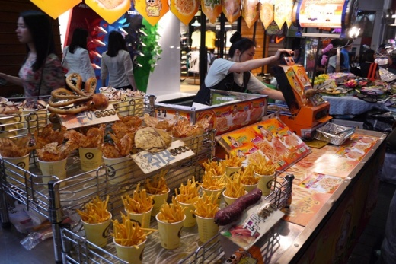
恣意逛街
●【東大門市場】《韓國最大露天市場》最大的批發零售購物區。
●【明洞商圈】明洞擁有吸引人群的獨特魅力，不管是要買飾品、運動鞋、皮鞋、靴子，或是中高價的商品，在明洞都可以找得到。
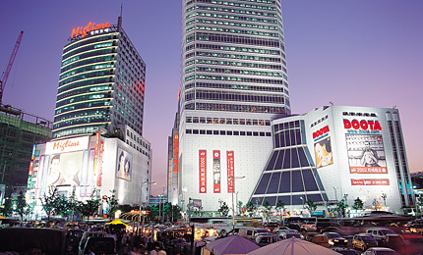
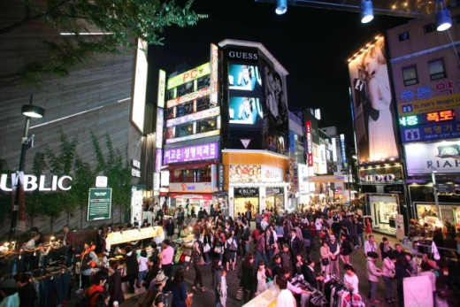
搭乘航空 | 出發地 | 目的地 | 航班 | 出發時間 | 抵達時間
中華航空  CI | 桃園TPE | 仁川 ICN | CI 162 | 16：35 | 20：05
 | 仁川 ICN | 桃園TPE | CI 163 | 21：05 | 22：55

第1天 | 桃園/仁川
本日集合於「桃園國際機場」團體櫃台前；由親切熱忱的服務人員為您辦理出境手續。抵達後專車前往飯店，養足精神，準備展開迷人的韓國之旅。
早餐 | 敬請自理 | 午餐 | 敬請自理 | 晚餐 | 機上套餐
住宿 | GIMPO LINE或WESTVILLE或ONGIN GRAND或SUWON或EASYRESIDENCE或RIO或DIAMOND或同級

第2天 | 歡樂繽紛滑雪之旅(含滑雪用具：雪橇、雪杖、雪鞋) - 韓國最大的室內樂園～樂天世界(含門票自由券)

【歡樂繽紛滑雪之旅(含雪橇、雪杖、雪鞋、防風衣)】帶著愉快的心情前往滑雪場，在導遊的指導下由開始學穿鞋到到練習走路煞車跌倒﹑滑行，讓您嘗試一下前所未有的滑雪之樂，如果滑累還可在此堆雪人或打雪仗也是一種不同的感受，或是您也可以搭乘雪場內登山纜車前往山上遠眺整個雪場美景。
註：因滑雪活動本身具備一定風險，在參與旅遊行程內之滑雪活動時，建議您衡量自身身體狀況及滑雪技能、並依照滑雪場工作人員之指導、及滑雪場之安全規定，進行滑雪活動，以維護您與他人安全。如於活動操作上有任何疑問或需要協助之處，請隨時求助於教練或滑雪場工作人員。
【樂天世界】從夢幻世界到文化旅遊的遊樂大寶島，樂天世界是一座集遊樂﹑並具有文化內涵的超大型城市休閒遊樂園。裹面有世界最大的室內主題樂園《驚險樂天世界》、漂浮湖水中《魔術島》；此外還有民俗館、劇場電影院、室內游泳池、滑、保齡球場、會員制體育俱樂部、百貨公司、購物商店、超市等。以驚險神祕為主題的《驚險樂天世界》和《魔術島》擁有三十餘種尖端遊樂設備供旅客盡情玩樂及魔術劇場大型舞臺表演等，還有揉合自然及尖端科技表演等，五光十色的世界讓人回味無窮。
石村湖：春天有千多株櫻花樹圍繞在湖的周圍，彷佛櫻花編織而成的隧道。湖畔有2.5公里的PU跑道和420公尺的石春按摩路，有助紓緩疲勞並促進血液循環。站在充滿韓國風情的涼亭上，可將松林和石村湖的美景盡收眼底，湖上悠悠地飄著黃布帆船和木筏，四周洋溢著古代氣息。
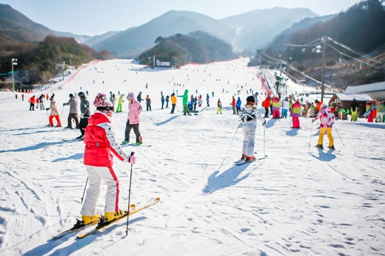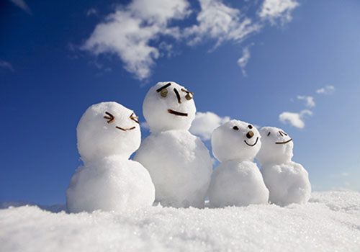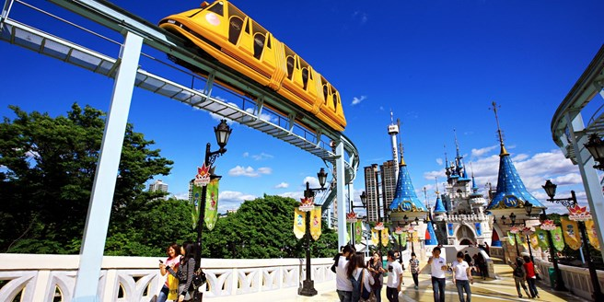
早餐 | 飯店內用 | 午餐 | 韓式烤肉+季節小菜 | 晚餐 | 樂園內遊玩，敬請自理
住宿 | GIMPO LINE或WESTVILLE或ONGIN GRAND或SUWON或EASYRESIDENCE或RIO或DIAMOND或同級

第3天 | 《藍色海洋的傳說》拍攝地~南山N首爾塔+愛情鎖牆 (不含電梯卷) - ICE MUSEUM特麗愛雪之城～特麗愛3D立體美術館 - 韓國文化體驗【海苔博物館】（含海苔湯+韓式飯糰+韓式卷壽司）- 東大門+清溪川
【南山公園+N首爾塔+愛情鎖牆】(不含電梯券) 位於首爾市中心的南山公園，樹木繁茂以及柏油路覆蓋的山路是適合散步的好地方，公園內有八角亭和朝鮮時代的烽火臺，以及可俯瞰首爾市區的首爾塔，風景非常優美。N TOWER首爾塔是欣賞首爾市全景的著名旅遊景點，被稱為首爾的象徵。
【ICE MUSEUM特麗愛雪之城】想要體驗更不一樣的冰雪奇緣，就一定要來啦!!!Ice Museum特麗愛雪之程是Trickeye特力愛3D美術館自主企劃並營運的冰雕體驗美術館。並且通過多種形式的燈光從內部及外部照射冰雕，呈現給遊客夢幻且神祕的冰雪世界。在這裡還有小小冰宮….冰製的冰宮、廚具、傢俱、麋鹿雪橇，還有大人小孩都喜歡的冰製溜滑梯…..快來體驗冰雪冒險吧!
【特麗愛3D立體美術館】特麗愛3D立體幻覺美術館+冰雕展示館：觀賞齊聚歐州各國世界名畫家的作品，將其原著巧妙的加以變化，分門別類的擺放在這主題館館內，具藝術性科學性的教學，讓參觀的遊客們對繪畫有突破性的改觀；其巧妙的利用視覺感觀上的遠近感、燈光折射的明暗度以及3D立體圖案，讓人產生錯覺，彷彿身入其中對藝術產生共鳴。
韓國文化體驗【海苔博物館】（含海苔湯+韓式飯糰+韓式卷壽司）～海苔是韓國重要的水產食品，也是韓國人喜歡的一種食品。海苔是長在石頭裡的海菜，把它乾燥用來製作紫菜海苔，蛋白質很豐富。在海苔博物館裡，一半是工廠，一半是博物館，所以您可親自了解海苔製作過程，並可品嚐海苔湯+韓式飯糰+韓式卷壽司。
【東大門綜合市場】是韓國最大的批發零售購物區，總是充滿來購物的遊客，東大門擁有26個購物中心，超過30,000家的專門商店，以及超過50,000家的製造商聚集在這裡，所以“逛街”就等於和 “東大門”畫上等號。雖然明洞、弘大、黎大的物品樣式多樣，也很適合逛街，但是想要購買更低廉划算物品的話，還是比不上東大門。東大門購物區是由10棟大型建築所組成的，從絲綢、衣服、鞋子、運動用品、配管工具、電器產品、辦公室用具、玩具等，想像到的應有盡有，想買的東西，都可以在東大門找到。而且位於首爾的中心，交通非常的方便，可以輕鬆愉快地享受購物時光。
【清溪川】每到假日就封街禁止車輛進入，讓廣場、水邊空間、道路成為市民的休息與文化空間。以3色燈光照射的噴水與高4m的2段式瀑布，形成美麗的景觀。
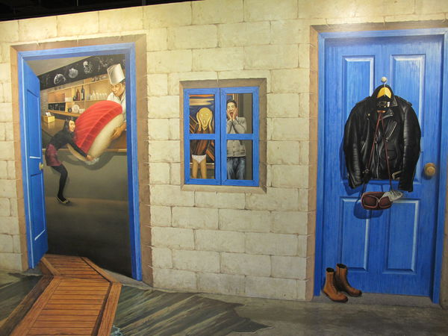
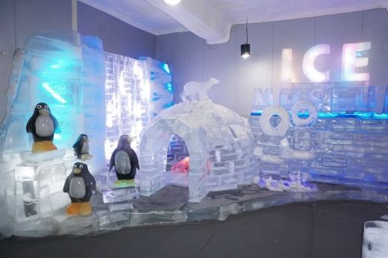
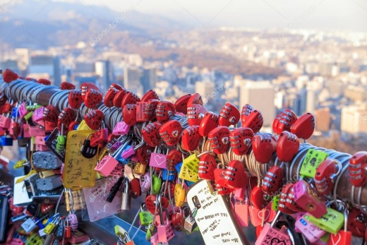

早餐 | 飯店內用 | 午餐 | 馬鈴薯豬骨湯+季節小菜 | 晚餐 | 【升等FIT餐廳】～"豆火"鐵板韓式黃豆芽烤豬肉
住宿 | GIMPO LINE或WESTVILLE或ONGIN GRAND或SUWON或EASYRESIDENCE或RIO或DIAMOND或同級

第4天 | 青瓦臺總統府-米其林雜誌推薦～北村韓屋村+三清洞 - 人蔘專賣店 - 保肝寶 - 孤單又燦爛的鬼怪拍攝地點~光化門廣場【世宗大王展示館】- 明洞購物天堂 - HERO 塗鴉秀
【青瓦臺】是韓國總統的官邸。主要由本館、迎賓館、春秋館、綠地園、無窮花花園、七宮等建築物所組成。象徵著韓國總統府精神的本館屋頂，利用了共約15萬塊青瓦所築成，與曲線條屋頂相映成趣，呈現出韓國之美，青瓦臺也因此得名。本館內設有總統辦公室、會客室、會議室和起居室等。
【北村韓屋村】在此可感受到融合現代與傳統的美，體驗不同魅力的傳統文化，深受外國觀光客們喜愛。北村韓屋村為擁有600年歷史的傳統居住地區，完整保持著朝鮮時代上流社會曾居住的瓦房與舊巷道，依據米其林旅遊指南描述，令人聯想到從中世紀開始王公貴族們住宅聚集的巴黎左岸的貴族資本主義傳統。
【三清洞文化街】是首爾內充滿獨特風味的街道之一。左右座落有朝鮮時代王族居住的景福宮與別宮之昌德宮，北有青瓦台，南有仁寺洞，為首爾區內風水最佳的地點之一。自古山水相伴，自然景觀優美，山明水秀，居住在此的人們也人品優良，因而此地被‘三清洞’。三清洞不僅因為傳統韓屋而出名，在韓屋面貌中又帶點現代感，位於大街小巷內的特色咖啡廳與藝廊等也是三清洞受歡迎的原因之一。
【韓國人蔘專賣店】被喻為現代人良藥的高麗人蔘，其治療及預防疾病的效能備受肯定。
【保肝寶】韓國特產保肝靈利用純正中藥草研發出來的保肝靈，證明對其現代人文明病肝炎有卓越的療效，在此已廠商價直接銷售顧客。
【世宗大王展示館】朝鮮第4代君王世宗大王(世宗，1397~1450，在位1418~1450)創制韓文，留下科學、文化藝術與軍事政策等大韓民國歷史上最燦爛的偉績，從位於光化門廣場內，世宗大王銅像後方的通道進入後，可參觀以世宗大王的功績為主題的世宗故事館。
【HERO塗鴉秀】非語言公演塗鴉秀[HERO]是一場顛覆大家想像的美術表演塗鴉，將作畫過程原封不動地搬上舞臺，直接呈現在觀眾面前。不僅是韓國最初的的美術公演。美術與戲劇、音樂劇結合，約80分鐘的表演裡，演員會將作畫的過程完整呈現給觀眾。總共會有10多樣美術作品誕生，以各式各樣的素材技巧帶給觀眾們驚喜與感動。
【首爾明洞商圈逛街】和逛街畫上等號的明洞，充斥著美利來、樂天百貨公司、AVATAR、HIHARRIET等高樓層的購物中心，還有許多知名度不高卻典雅的商店。明洞擁有吸引人群的獨特魅力，不管是要買飾品、運動鞋、皮鞋、靴子，或是中高價的商品，在明洞都可以找得到。
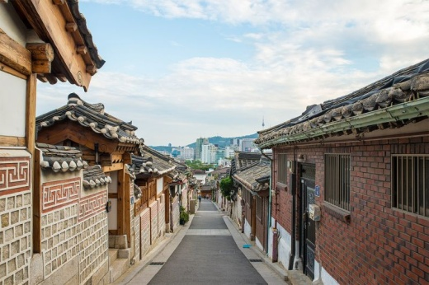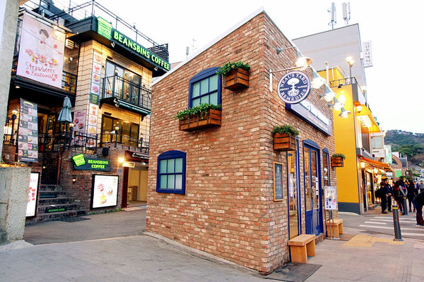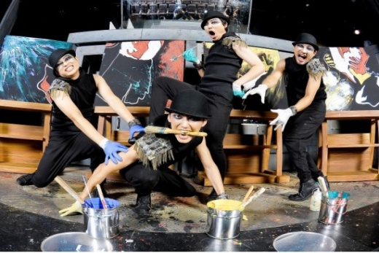
早餐 | 飯店內用 | 午餐 | 農家人參雞+麵線+人參酒 | 晚餐 | 豬肉魷魚壽喜燒＋季節小菜
住宿 | GIMPO LINE或WESTVILLE或ONGIN GRAND或SUWON或EASYRESIDENCE或RIO或DIAMOND或同級

第5天 | 新沙洞林蔭大道【LINE FRIEND主題館】- 彩妝坊 (贈送精美小禮品) - 松月洞童話村 - 華人街 - 土產店 - 仁川/桃園
【新沙洞LINE主題館】韓國自創的通訊軟體LINE不僅深受亞洲人喜愛，連通訊軟體中的貼圖也儼然成為明星，繼明洞後，今年2月底在新沙洞林蔭道開設了樓高四層的旗艦主題館！大大的招牌在林蔭道上顯得格外醒目，一進門就可以看到一隻更大的巨無霸熊大玩偶，館內充滿了所有LINE裡頭的各種主題玩偶，整體設計充滿了樂園氛圍。
【松月洞童話村】位於首爾仁川的松月洞彩繪村，將想像中的童話世界真實呈現！一幢幢可愛的馬卡龍小房屋，排排坐落在蜿蜒的曲徑小巷內，讓人驚豔的是屋外一幅幅繽紛的彩繪壁畫，有可愛的小鹿斑比、小紅帽、白雪公主，就連東方民間傳說七仙女和海底龍宮也有呢！絕不能錯過的長頸鹿階梯、糖果屋可愛度大爆表，可是知名部落客大推的留影地點喔！
【韓國華人街】仁川華人街內大部份是華僑所開的中式餐館，在華人街的中國風建築中，您不但能在異國找到親切感，若是您不適應韓國辛辣的口味，您還可以在此得到脾胃上的解放。華人街是在韓國規模最大的一條華人街。早在1883年濟物浦港（現仁川港）開港後，清朝設立領事館，此後中國山東的商人陸續到這里居住，開始形成。
【彩妝坊】(贈送精美小禮品) 挑選最新款最hito彩粧品，打造出時尚流行彩粧，永遠跟上時代潮流尖端。
【土產專賣店】在此您可選購各式韓國道地土產，著名泡菜及海苔、韓劇飾品...等當地名產饋贈親友。前往機場，由導遊領隊辦理一切出境手續後，搭乘豪華班機返回台北，結束這美好愉快的韓國之旅。
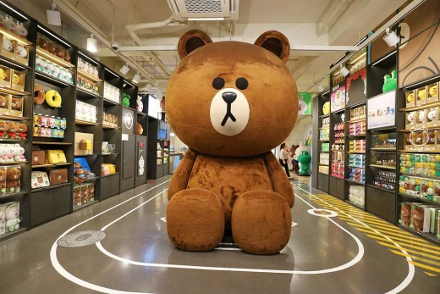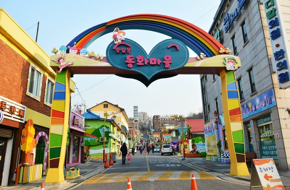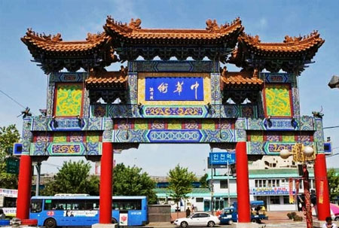
早餐 | 飯店內用 | 午餐 | 什錦香菇肉片火鍋 | 晚餐 | 機上套餐
住宿 | 温暖的家

